Tạo chức năng trang dịch vụ

-cài Plugin DOKAN tạo ra một trang thương mại cho các cửa hàng

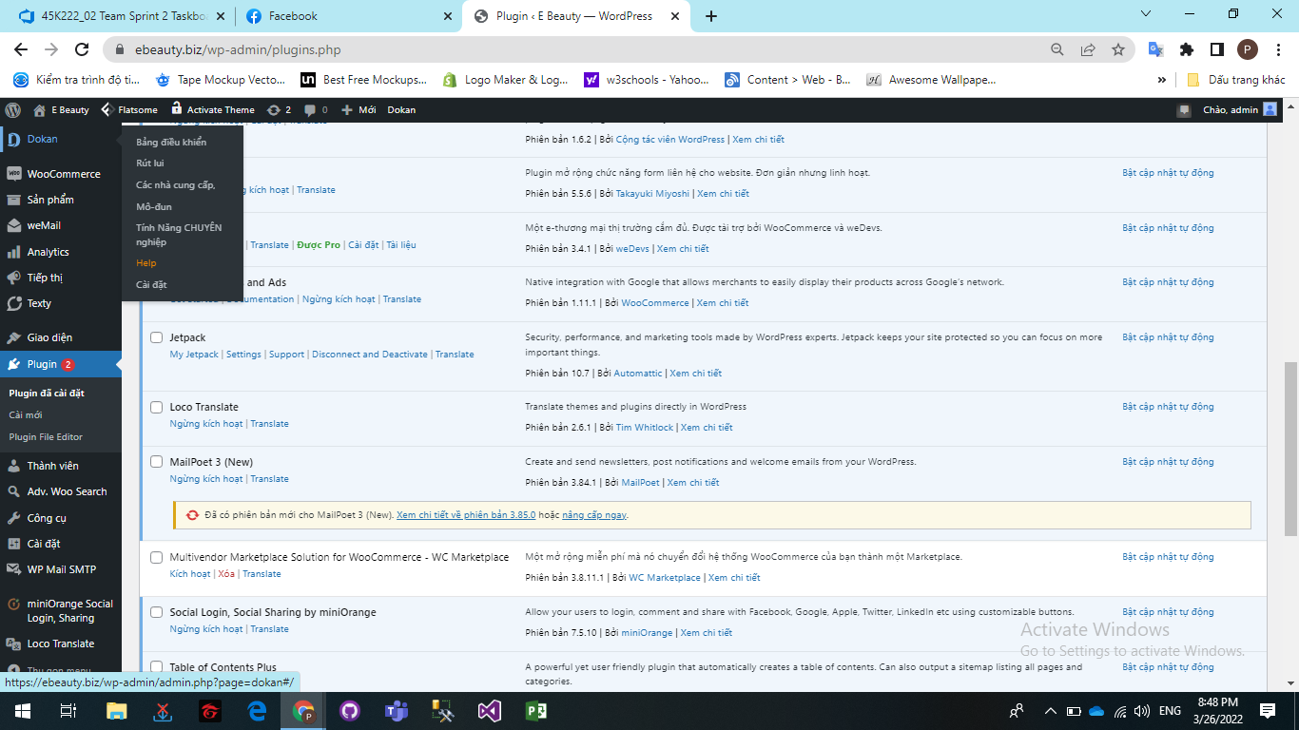

Sau khi đăng nhập tài khoản các cửa hàng có thể đăng các bài sản phẩm của mình lên trang

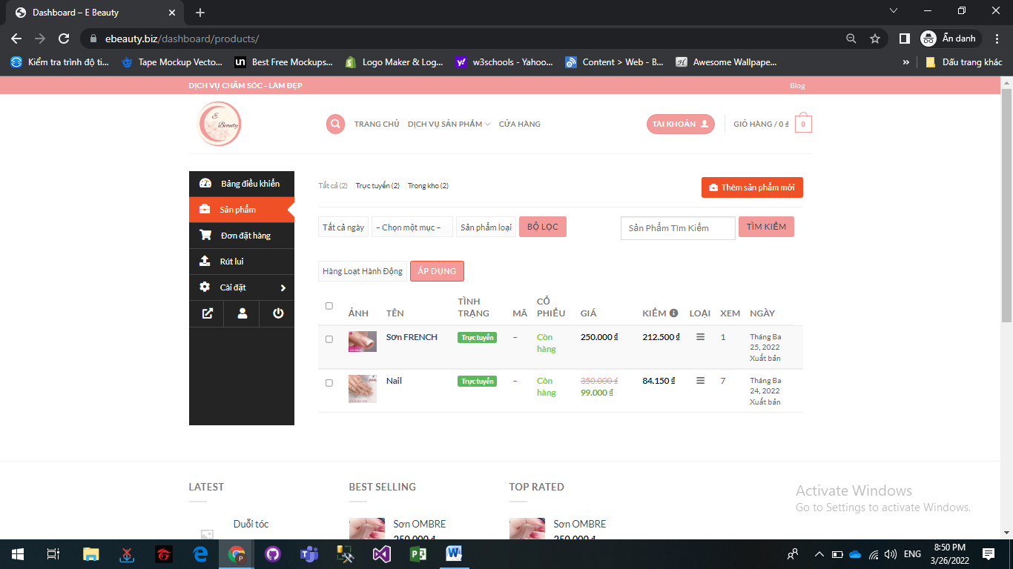

Sau khi đăng các bài viết sẽ được duyệt để có thể hiện trên trang

